En wie zijn jullie dan? We doen het namelijk samen!

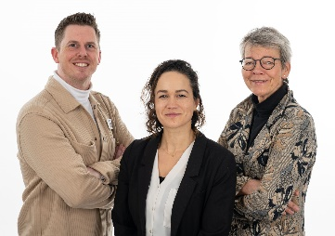

Patrick, Denise, Ted

Voor- en achternaam: | Ted Gerrits, Denise Schellekens, Patrick Duisters
Organisatie: | Catharina Ziekenhuis
Sector: | Zorg & Welzijn
Naam functie: | Coördinator
Aantal uren dat je werkt: | Samen ongeveer 80 uur per week
Aantal vrijwilligers: | 130 met de ambitie voor méér vrijwilligers

Wat is er zo mooi aan jouw beroep?

Dat we, dat zijn Denise, Patrick en Ted er samen voor zorgen dat vrijwilligers zich welkom en thuis voelen in het Catharina Ziekenhuis zodat de vrijwilligers op hun beurt, onze patiënten en bezoekers zich welkom en thuis kunnen laten voelen, door net dat beetje extra aandacht te bieden.

Wie of wat (welke gebeurtenis) zal jou altijd bijblijven in de baan als coördinator?

Dat de Vrijwilligerscentrale een paar jaar geleden, ‘afdeling van het jaar’ is geworden binnen het ziekenhuis. Een prijs die elk jaar wordt toegekend aan een afdeling die uitzonderlijke zorg verleent. We worden er altijd heel blij van als al onze vrijwilligers, als groep, in het zonnetje worden gezet. Dat verdienen ze dubbel en dwars!

Waar word je super enthousiast van?

De dagelijkse gang van zaken goed laten verlopen, maakt deze baan de leukste die er is. Maar de kers op de taart is wel het organiseren van het jaarlijks uitje voor de vrijwilligers. Vooral die keer dat de vrijwilligerscentrale 25 jaar bestond en we extra mochten uitpakken….met alle vrijwilligers in ‘gala’ naar Andre Rieu op het Vrijthof in Maastricht.

Waar ligt je grootste uitdaging op dit moment?

Om in de veranderende maatschappij, ‘vraag en aanbod’ goed op elkaar af te kunnen blijven stemmen. Nieuwe vrijwilligers te vinden en bestaande vrijwilligers te blijven boeien en binden.

Hoe blijf je in verbinding met je collega coördinatoren in en/of buiten je organisatie?

We nemen deel aan diverse netwerken in de regio met andere ziekenhuizen, maar ook in Santeon verband (= aantal landelijk samenwerkende ziekenhuizen) Daarnaast is ook het netwerk waar andere (zorg) instellingen dan alleen ziekenhuizen aan deelnemen, heel waardevol. Door de andere kijk op zorg en vrijwillige inzet, leren we veel van elkaar.

Wat je verder nog kwijt wilt (één of twee zinnen).

Geniet van de zomer!
Hartelijke groeten,
Denise Schellekens, Patrick Duisters, Ted Gerrits

